Kohle verglüht
Material: Tiegelzange, Brenner, Porzellanschälchen, Kohle
Durchführung:
Von einem größeren Stück Kohle brechen wir vorsichtig ein kleines Stück, höchstens halb so groß wie eine Cent-Münze, ab. Dieses kleine Stück Kohle halten wir mit der Tiegelzange in die heißeste Zone der Brennerflamme bis es richtig durch und durch glüht. Dann legen wir es in den Tiegel (Porzellanschälchen) und bepusten es vorsichtig, bis es vollständig verglüht ist.

Skizze:
Pusten, vorsichtig

in Bildern:
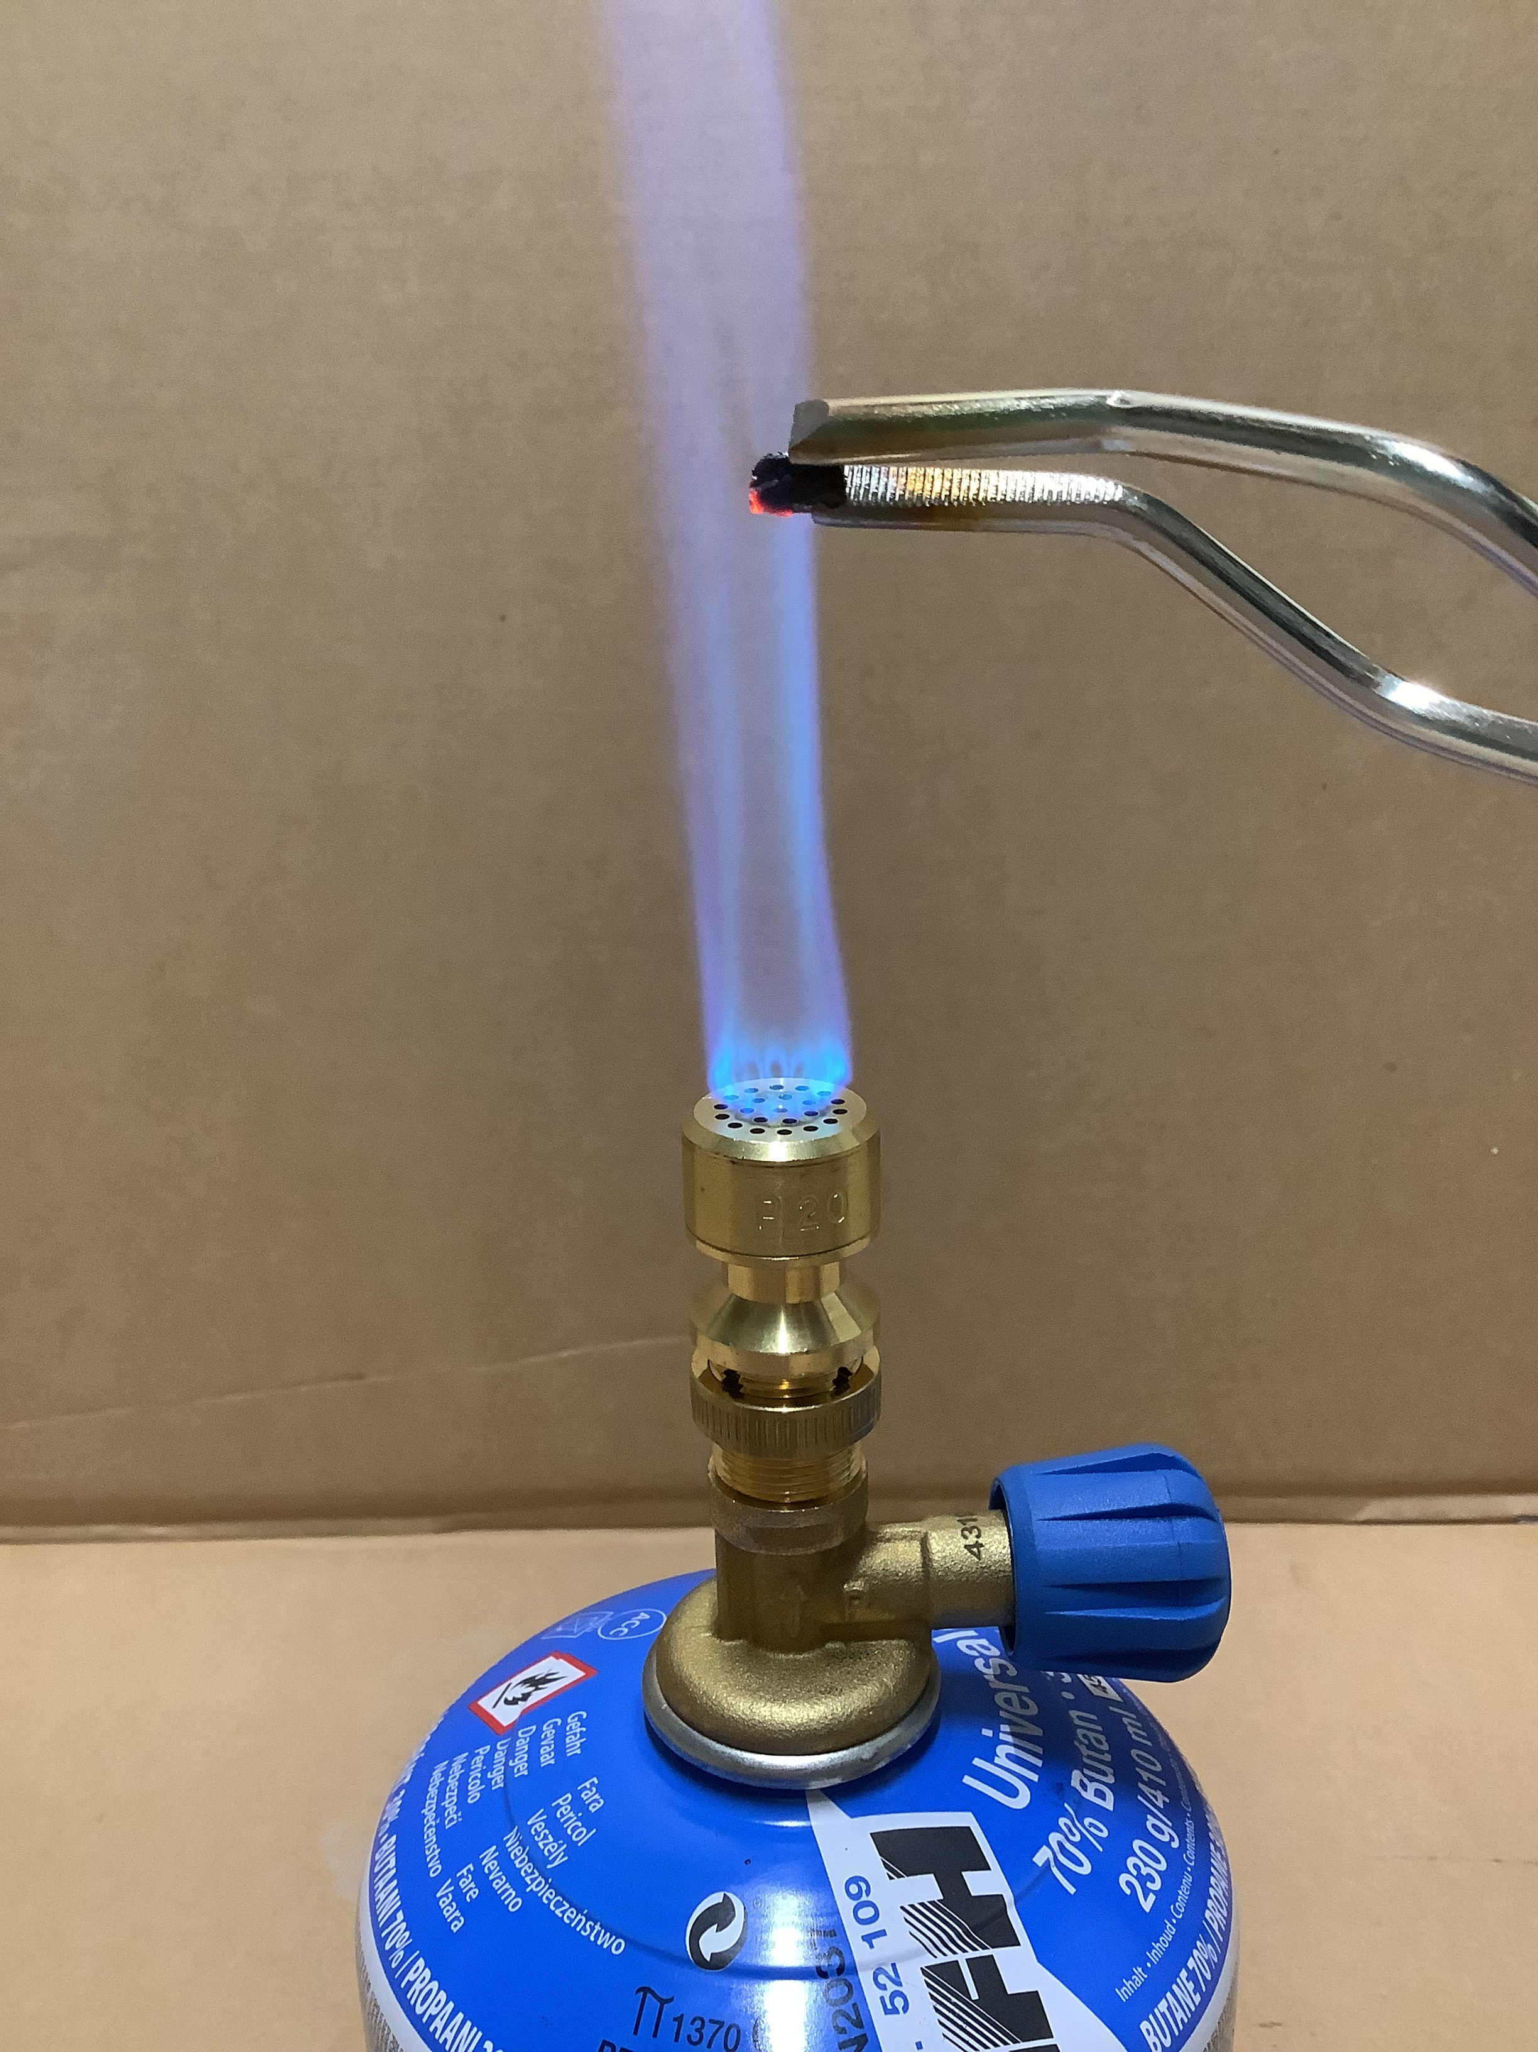
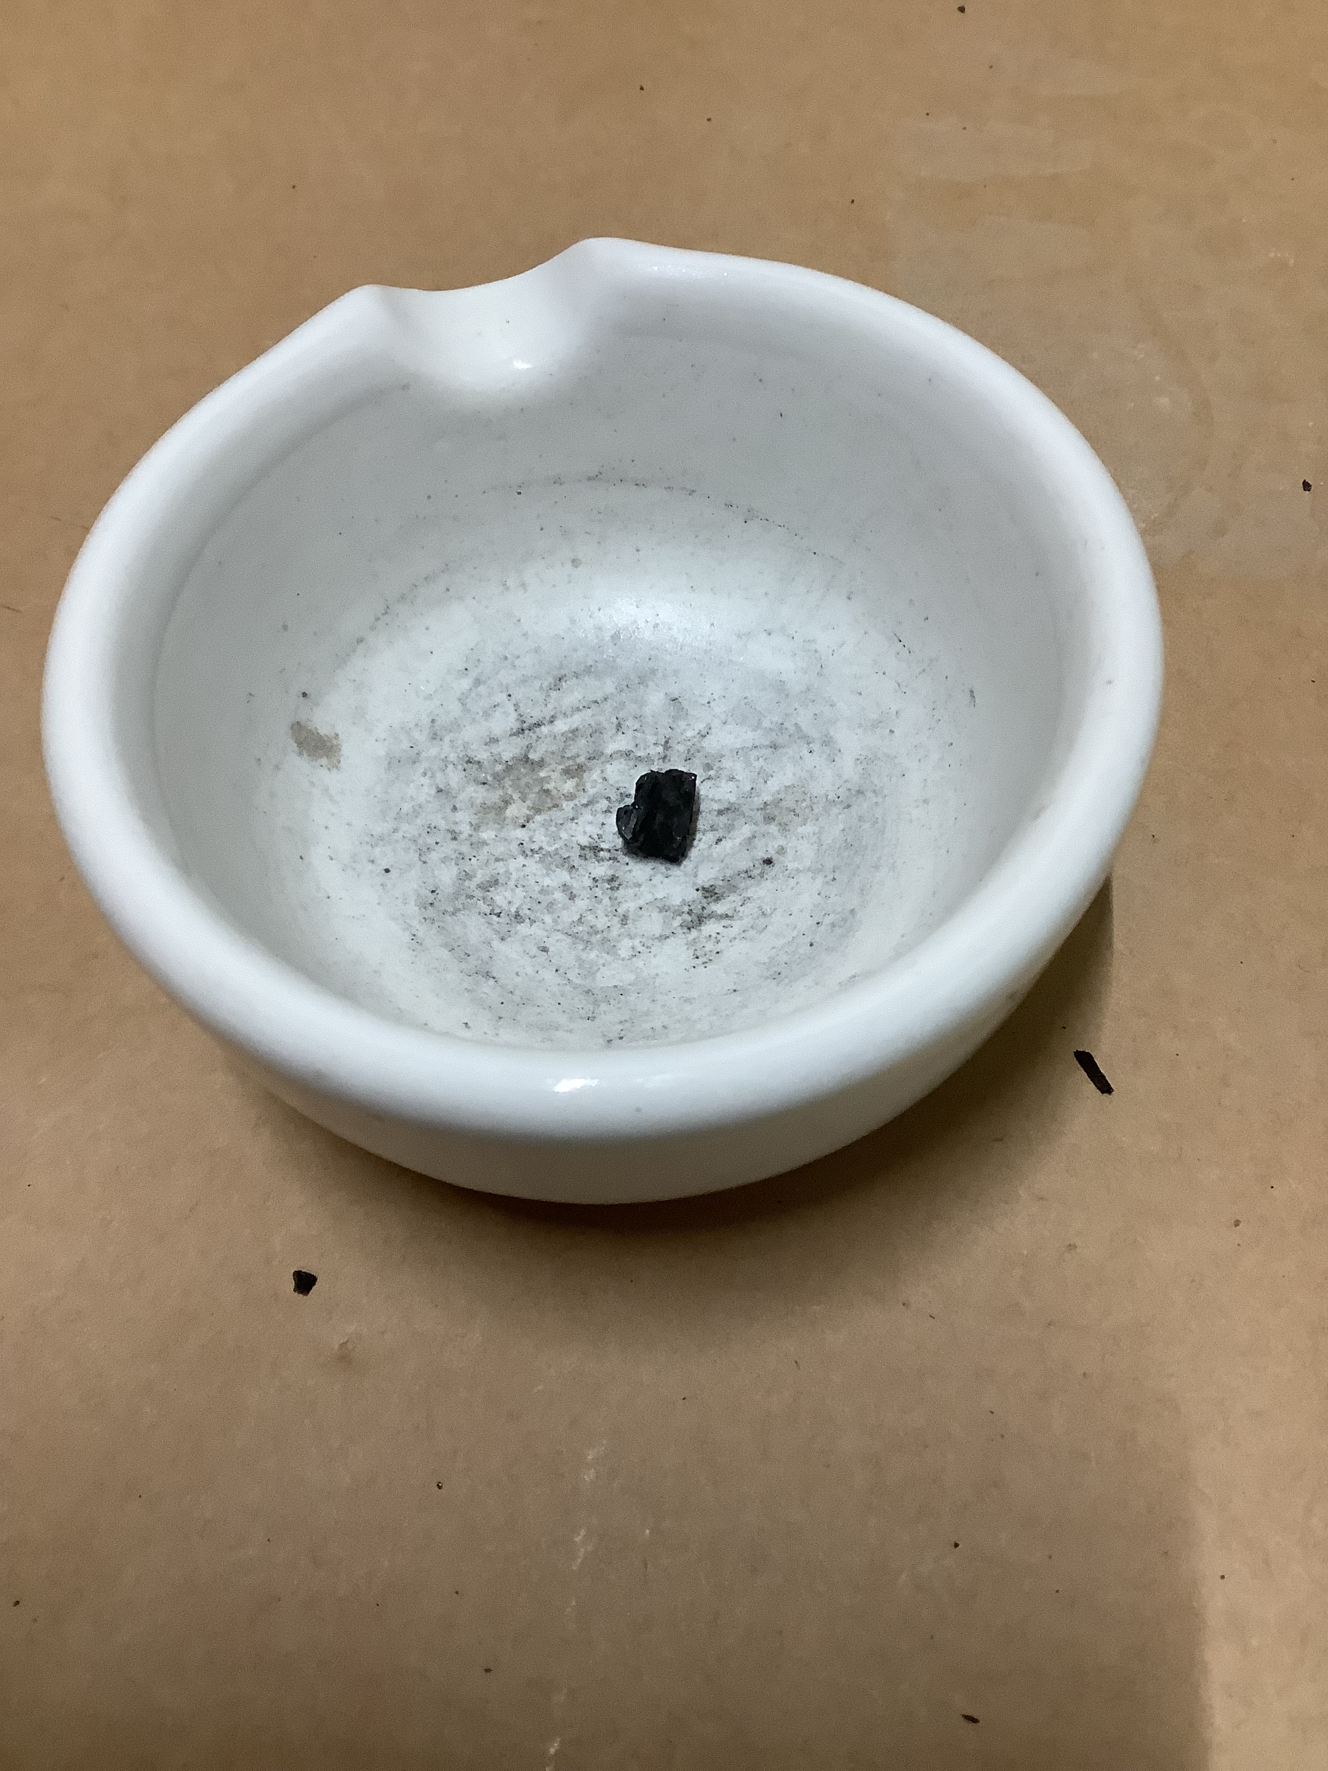
1.
2.

Beobachtung:
In der Brennerflamme/ Stück Kohle/halten
im Tiegel/glühen/Stück Kohle
Kohle glüht/Asche/ bleibt übrig
_______________________________________________________________________________
________________________________________________________________________________________________________________________________________________________________________________________________________________________________________________
Verändere den Versuch: verwende immer ein glühendes Stück Kohle und den Tiegel.
Kannst du den Versuch technisch verbessern? Was kannst du dafür verändern?
Hilfreiche Fragen:
Welche Schwierigkeiten sind bei diesem Versuch aufgetreten?
Wie kannst du diese beheben?

Wie hast du den Versuch verändert? Beschreibe und zeichne.
Das haben wir verändert: ________________________________________________________________________________________________________________________________________________________________________________________________________________________________________________________________________________________________________________________________

und so sieht es aus (Skizze):

Begründe dein Vorgehen:

Wir haben ___________________________________________ , weil der Versuch dann ___________________ gelingt.

Noch mehr Platz für die eigene Beschreibung oder Skizze:
______________________________________________________________________________
________________________________________________________________________________________________________________________________________________________________________________________________________________________________________________________________________________________________________________________________________________________________________________________________________________________________________________________________________________________________

Auswertung:
Kohle/ besteht (fast) nur aus einem Stoff/ Kohlenstoff
Kohle glüht/ gibt Wärme ab/chemische Reaktion
Reaktionspartner der Kohle?/ Luft/Sauerstoff/Stickstoff
Reaktionsprodukt:/fest-flüssig-gasförmig? /Wie ist
Vermutung/ Verbindung aus/ Kohlenstoff/ Porzellan/Luft/Stickstoff/Sauerstoff
_______________________________________________________________________________
________________________________________________________________________________________________________________________________________________________________________________________________________________________________________________
_______________________________________________________________________________
________________________________________________________________________________________________________________________________________________________________________________________________________________________________________________

Wortgleichung:

Ko______________________ und ___________________ reagieren zu ____________________

auf Teilchenebene (die Teilchen sind zu klein für das Mikroskop)
Kohleteilchen _____________teilchen _____________teilchen

